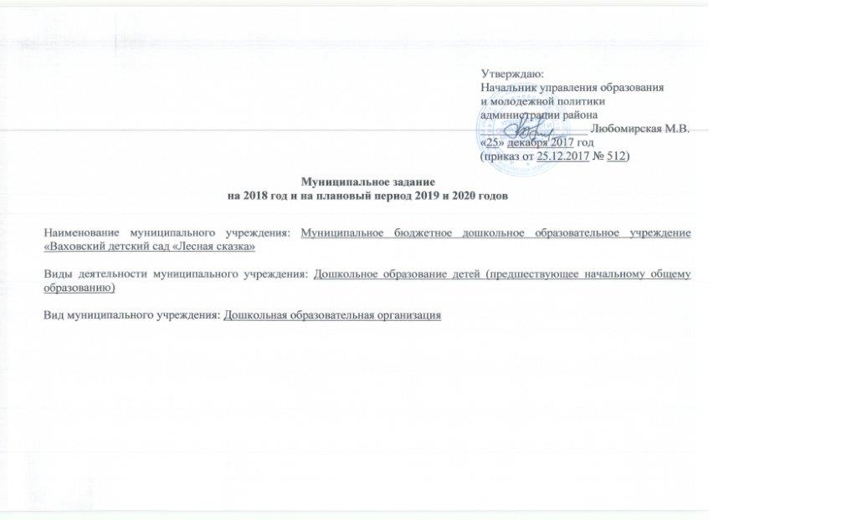

Часть 1. Сведения об оказываемых муниципальных услугах¹
Раздел 01

1. Наименование муниципальной услуги: Реализация основных общеобразовательных программ дошкольного образования
(из ведомственного перечня муниципальных услуг)

2. Категории потребителей муниципальной услуги: Физические лица без ограниченных возможностей здоровья, физические лица от 1,5 до 3 лет; физические лица от 3 до 5 лет, физические лица от 5 до 7 лет, физические лица с ограниченными возможностями здоровья

3. Показатели, характеризующие объем и (или) качество муниципальной услуги:

3.1. Показатели, характеризующие качество муниципальной услуги²:

Уникальный номер реестровой записи | Показатель,  характеризующий содержание  муниципальной услуги |  |  | Показатель,  характеризующий  условия (формы)  оказания муниципальной услуги |  | Показатель  качества муниципальной услуги |  |  | Значения показателей качества муниципальной услуги
 |  |  |  |  |  |  |  |  | 2018 год  (очередной финансовый год) | 2019 год  (1-й год планового периода) | 2020 год  (2-й год планового периода)
 |  |  |  |  |  | наименование  показателя | единица  измерения по ОКЕИ
 | Виды образовательных программ  (наименование  показателя) | Категория потребителей  (наименование  показателя) | Возраст обучающихся  (наименование  показателя) | Формы образования и формы реализации образовательных программ  (наименование  показателя) | __________  (наименование  показателя) |  | наименование  показателя | код
1 | 2 | 3 | 4 | 5 | 6 | 7 | 8 | 9 | 10 | 11 | 12
 | Образовательная программа дошкольного образования | Физические лица без ограниченных возможностей здоровья, физические лица от 1,5 до 3 лет; физические лица от 3 до 5 лет, физические лица от 5 до 7 лет, физические лица с ограниченными возможностями здоровья | От 1,5 до 7 лет | Очная |  | Удовлетворение потребности семьи и ребенка в условиях дошкольного образования | проценты | 744 | 100 | 100 | 100

Допустимые (возможные) отклонения от установленных показателей качества муниципальной услуги, в пределах которых муниципальное задание считается выполненным (процентов) 95%

3.2. Показатели, характеризующие объем муниципальной услуги:

Уникальный номер реестровой записи | Показатель, характеризующий содержание муниципальной услуги |  |  | Показатель,  характеризующий условия (формы) оказания муниципальной услуги |  | Показатель объема муниципальной услуги |  |  | Значение показателя объема муниципальной услуги |  |  | Среднегодовой размер платы (цена, тариф)
 | Виды образовательных программ  (наименование  показателя) | Категория потребителей  (наименование  показателя) | Возраст обучающихся  (наименование  показателя) | Формы образования и формы реализации образовательных программ (наименование  показателя) | _______  (наименование  показателя) | наименование  показателя | единица измерения по ОКЕИ |  | 2018 год  (очередной финансовый год) | 2019 год  (1-й год планового периода) | 2020 год  (2-й год планового периода) | 2018 год  (очередной финансовый год) | 2019 год  (1-й год планового периода) | 2020 год  (2-й год планового периода)
 |  |  |  |  |  |  | наименование | код
1 | 2 | 3 | 4 | 5 | 6 | 7 | 8 | 9 | 10 | 11 | 12 | 13 | 14 | 15
 | Образовательная программа дошкольного образования | Физические лица без ограниченных возможностей здоровья, физические лица от 1,5 до 3 лет; физические лица от 3 до 5 лет, физические лица от 5 до 7 лет, физические лица с ограниченными возможностями здоровья | От 1,5 до 7 лет | Очная |  | Среднегодовое число обучающихся | человек | 792 | 70 | 70 | 70 | 374 752,9 | 374 752,9 | 374 752,9

Допустимые (возможные) отклонения от установленных показателей объема муниципальной услуги, в пределах которых муниципальное задание считается выполненным (процентов) 95%

4. Нормативные правовые акты, устанавливающие размер платы (цену, тариф) либо порядок ее (его) установления:

Нормативный правовой акт
Вид | Принявший орган | Дата | Номер | Наименование
1 | 2 | 3 | 4 | 5
Постановление | Администрация района

5. Порядок оказания муниципальной услуги:

5.1. Нормативные правовые акты, регулирующие порядок оказания муниципальной услуги:
Федеральный закон «Об образовании в Российской Федерации» от 29.12.2012 № 273-ФЗ;
Устав муниципального бюджетного образовательного учреждения;
СанПиН 2.4.1.3147-13 «Санитарно-эпидемиологические требования к устройству, содержанию и организации режима работы дошкольных образовательных организаций»;

5.2. Порядок информирования потенциальных потребителей муниципальной услуги

Способ информирования | Состав размещаемой  (доводимой) информации | Частота обновления информации
1 | 2 | 3
Размещение информации в сети Интернет на сайте образовательного учреждения | в соответствии с:  статьи 29 Федерального закона «Об образовании в Российской Федерации» от 29.12.2012 № 273-ФЗ | в течение десяти рабочих дней со дня их создания, получения или внесения в них соответствующих изменений с п.3 статьи 29 Федерального закона «Об образовании в Российской Федерации» от 29.12.2012 № 273-ФЗ
Размещение информации в печатных средствах массовой информации | о приеме граждан в образовательное учреждение;  об итогах работы образовательного учреждения за год, в том числе участие в конкурсах различных уровней | по мере изменения и дополнения данных
Размещение информации у входа в здание | о режиме работы муниципального образовательного учреждения;  о приеме граждан в образовательное учреждение | по мере изменения и дополнения данных
Размещение информации на информационных стендах | расписание занятий; итоги работы образовательного учреждения, в том числе участие в конкурсах различных уровней; справочные телефоны | по мере изменения и дополнения данных

Раздел 02

1. Наименование муниципальной услуги: Присмотр и уход
(из ведомственного перечня муниципальных услуг)

2. Категории потребителей муниципальной услуги: Физические лица без ограниченных возможностей здоровья, физические лица от 1,5 до 3 лет; физические лица от 3 до 5 лет, физические лица от 5 до 7 лет, физические лица с ограниченными возможностями здоровья

3. Показатели, характеризующие объем и (или) качество муниципальной услуги:

3.1. Показатели, характеризующие качество муниципальной услуги²:

Уникальный номер реестровой записи | Показатель,  характеризующий содержание  муниципальной услуги |  |  | Показатель,  характеризующий  условия (формы)  оказания муниципальной услуги |  | Показатель  качества муниципальной услуги |  |  | Значения показателей качества муниципальной услуги
 |  |  |  |  |  |  |  |  | 2018 год  (очередной финансовый год) | 2019 год  (1-й год планового периода) | 2020 год  (2-й год планового периода)
 |  |  |  |  |  | наименование  показателя | единица  измерения по ОКЕИ
 | Виды образовательных программ  (наименование  показателя) | Категория потребителей  (наименование  показателя) | Возраст обучающихся  (наименование  показателя) | Формы образования и формы реализации образовательных программ  (наименование  показателя) | __________  (наименование  показателя) |  | наименование  показателя | код
1 | 2 | 3 | 4 | 5 | 6 | 7 | 8 | 9 | 10 | 11 | 12
 | Образовательная программа дошкольного образования | Физические лица без ограниченных возможностей здоровья, физические лица от 1,5 до 3 лет; физические лица от 3 до 5 лет, физические лица от 5 до 7 лет, физические лица с ограниченными возможностями здоровья | От 1,5 до 7 лет | Очная |  | Удовлетворение потребности семьи и ребенка в условиях дошкольного образования | проценты | 744 | 100 | 100 | 100

Допустимые (возможные) отклонения от установленных показателей качества муниципальной услуги, в пределах которых муниципальное задание считается выполненным (процентов) 95%

3.2. Показатели, характеризующие объем муниципальной услуги:

Уникальный номер реестровой записи | Показатель, характеризующий содержание муниципальной услуги |  |  | Показатель,  характеризующий условия (формы) оказания муниципальной услуги |  | Показатель объема муниципальной услуги |  |  | Значение показателя объема муниципальной услуги |  |  | Среднемесячный размер платы (цена, тариф)
 | Виды образовательных программ  (наименование  показателя) | Категория потребителей  (наименование  показателя) | Возраст обучающихся  (наименование  показателя) | Формы образования и формы реализации образовательных программ (наименование  показателя) | _______  (наименование  показателя) | наименование  показателя | единица измерения по ОКЕИ |  | 2018 год  (очередной финансовый год) | 2019 год  (1-й год планового периода) | 2020 год  (2-й год планового периода) | 2018 год  (очередной финансовый год) | 2019 год  (1-й год планового периода) | 2020 год  (2-й год планового периода)
 |  |  |  |  |  |  | наименование | код
1 | 2 | 3 | 4 | 5 | 6 | 7 | 8 | 9 | 10 | 11 | 12 | 13 | 14 | 15
 | Образовательная программа дошкольного образования | Физические лица без ограниченных возможностей здоровья, физические лица от 1,5 до 3 лет; физические лица от 3 до 5 лет, физические лица от 5 до 7 лет, физические лица с ограниченными возможностями здоровья | От 1,5 до 7 лет | Очная |  | Среднегодовое число обучающихся | человек | 792 | 70 | 70 | 70 | 3 000 | 3 000 | 3 000

Допустимые (возможные) отклонения от установленных показателей объема муниципальной услуги, в пределах которых муниципальное задание считается выполненным (процентов) 95%

4. Нормативные правовые акты, устанавливающие размер платы (цену, тариф) либо порядок ее (его) установления:

Нормативный правовой акт
Вид | Принявший орган | Дата | Номер | Наименование
1 | 2 | 3 | 4 | 5
Постановление | Администрация района

5. Порядок оказания муниципальной услуги:

5.1. Нормативные правовые акты, регулирующие порядок оказания муниципальной услуги:
Федеральный закон «Об образовании в Российской Федерации» от 29.12.2012 № 273-ФЗ;
Устав муниципального бюджетного образовательного учреждения;
СанПиН 2.4.1.3147-13 «Санитарно-эпидемиологические требования к устройству, содержанию и организации режима работы дошкольных образовательных организаций»;

5.2. Порядок информирования потенциальных потребителей муниципальной услуги

Способ информирования | Состав размещаемой  (доводимой) информации | Частота обновления информации
1 | 2 | 3
Размещение информации в сети Интернет на сайте образовательного учреждения | в соответствии с:  статьи 29 Федерального закона «Об образовании в Российской Федерации» от 29.12.2012 № 273-ФЗ | в течение десяти рабочих дней со дня их создания, получения или внесения в них соответствующих изменений с п.3 статьи 29 Федерального закона «Об образовании в Российской Федерации» от 29.12.2012 № 273-ФЗ
Размещение информации в печатных средствах массовой информации | о приеме граждан в образовательное учреждение;  об итогах работы образовательного учреждения за год, в том числе участие в конкурсах различных уровней | по мере изменения и дополнения данных
Размещение информации у входа в здание | о режиме работы муниципального образовательного учреждения;  о приеме граждан в образовательное учреждение | по мере изменения и дополнения данных
Размещение информации на информационных стендах | расписание занятий; итоги работы образовательного учреждения, в том числе участие в конкурсах различных уровней; справочные телефоны | по мере изменения и дополнения данных

Часть 3. Прочие сведения о муниципальном задании5

1. Основания для досрочного прекращения выполнения муниципального задания ликвидация образовательного учреждения, реорганизация образовательного учреждения, исключение муниципальной услуги из перечня муниципальных услуг

2. Иная информация, необходимая для выполнения (контроля за выполнением) муниципального задания: _________________________________________________________________________________________________________

3. Порядок контроля выполнения муниципального задания

Формы контроля | Периодичность | Главный распорядитель бюджетных средств района,  структурное подразделение администрации района,  осуществляющее контроль за исполнением муниципального задания
1 | 2 | 3
1. Контроль в форме выездной проверки | по мере необходимости (в случае поступления обоснованных жалоб потребителей, требования правоохранительных органов) | управление образования и молодежной политики администрации района
2. Контроль в форме документарной проверки | Ежемесячно (отчет о выполнении муниципального задания в части финансового обеспечения);  1 раз в год (отчет о выполнении муниципального задания по показателям, характеризующим качество муниципальной услуги) | управление образования и молодежной политики администрации района

4. Требования к отчетности о выполнении муниципального задания:
4.1. Периодичность представления отчетов о выполнении муниципального задания: ежегодно,
4.2. Сроки представления отчетов о выполнении муниципального задания: в срок до 12 января года, следующего за отчетным.
4.3. Иные требования к отчетности о выполнении муниципального задания ___________________________________
_______________________________________________________________________________________________________
5. Иные показатели, связанные с выполнением муниципального задания 6________________________________________
________________________________________________________________________________________________________

¹ Формируется при установлении муниципального задания на оказание муниципальной услуги (услуг) и работы (работ) и содержит требования к оказанию муниципальной услуги (услуг) раздельно по каждой из муниципальных услуг с указанием порядкового номера раздела.
2 Заполняется при установлении показателей, характеризующих качество муниципальной услуги, в ведомственном перечне муниципальных услуг и работ.
3 Формируется при установлении муниципального задания на оказание муниципальной услуги (услуг) и работы (работ) и содержит требования к выполнению работы (работ) раздельно по каждой из работ с указанием порядкового номера раздела.
4 Заполняется при установлении показателей, характеризующих качество работы, в ведомственном перечне муниципальных услуг и работ.
5 Заполняется в целом по муниципальному заданию.
6 В числе иных показателей может быть указано допустимое (возможное) отклонение от выполнения муниципального задания, в пределах которого оно считается выполненным, при принятии структурным подразделением администрации района, осуществляющим функции и полномочия учредителя бюджетного или автономного учреждения, главным распорядителем средств бюджета, в ведении которого находится казенное учреждение, решения об установлении общего допустимого (возможного) отклонения от выполнения муниципального задания, в пределах которого оно считается выполненным (в процентах). В этом случае допустимые (возможные) отклонения, предусмотренные в подпунктах 3.1 и 3.2 настоящего муниципального задания, не заполняются.

